Движение и физическая активность!

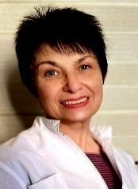
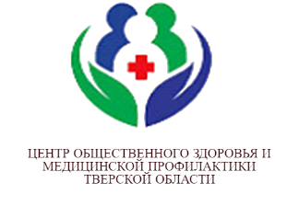
Добрый день!
Мы продолжаем начатый разговор о здоровье – о самом ценном, что у нас есть. И вновь делимся с вами простыми, но очень ценными истинами и советами. В прошлый раз мы начали разговор о хорошей, достаточной физической активности, физической нагрузке. О том, что такой простой момент убережет нас от многих недугов. И вслед за англичанами и мировыми учеными мы с уверенностью повторяем: «Если бы физическая активность была таблеткой, то это было бы самое эффективное лекарство в мире с минимальными затратами».
А сколько и как надо двигаться? Времени, километров, шагов, в каком режиме? Где находится «эта норма физической активности?
Если сказать кратко – ученые установили среднюю норму – 2.5 часа в неделю. Важно, что лучше такой «марафонский забег» делать не в воскресенье, а разделить на 3-4 раза. И наоборот, короткие «забеги» по 3-5 минут тоже «в зачет» не пойдут. Таким образом, рекомендация звучит так: «Рекомендованы 40-45 минутные занятия любимым видом физической нагрузки» через день». И это логично. Ведь для того, чтобы физическая нагрузка стала оказывать свое благотворное влияние на все органы, надо достичь определенного уровня обмена веществ, скорости кровотока. А это происходит не сразу.
И о режиме физической нагрузки. Как ходить, кататься на велосипеде, плавать, заниматься гимнастикой?
Ответ такой - с небольшим напряжением, легкой усталостью и даже небольшим затруднением дыхания. Это опять же признак того, что вы достигаете цели – проводите небольшую кардиотренировку, то есть получаете всю пользу от физической нагрузки. Такая физическая активность называется аэробной. Это химический термин - обмен в мышцах становится аэробным- то есть очень эффективным. Посчитайте пульс – пульс во время нагрузки должен обязательно возрасти – на 20-30-40 ударов. К норме пульс вернется через 5-10 минут после окончания нагрузки. Вот такие условия надо соблюдать при правильном «приеме таблетки физической активности». Хотя как всегда - «даже чуть-чуть лучше, чем ничего». Не забывайте об этом и не ставьте сложных задач.
А о том, как начать, мы поговорим в следующий раз.
Больше информации - на сайте Центра общественного здоровья и медицинской профилактики Тверской области tvercmp.ru.

